КСП №19-20

Раздел долгосрочного плана: Игры народов Казахстана |  | Школа-гимназия: №32
Дата: |  | ФИО учителя: Сергиенко К.А.

Класс: 9
Тема урока: |  | Интеллектуальные игры.
Цели обучения: |  | 9.2.6.1 - оценивать и анализировать правила соревновательной деятельности и правила судейства;
Цели урока: |  | - научить учащихсядемонстрировать приобретенные знания, связанные с движением, для реагирования на изменяющиеся обстоятельства;  - научить учащихся демонстрировать и сравнивать правила соревновательной деятельности и правила судейства
Критерии оценивания |  | - учащиеся соблюдают ТБ;  - учащиеся демонстрируют знания правил игры в баскетбол.
Языковая цель: |  | Учащиеся умеют: обсуждать и демонстрировать свое понимание сотрудничества в командных играх.  Предметная лексика и терминология:смекалка, внимательность, находчивость, двигательные навыки,правила судейства, физические качества, игра по правилам.  Полезные фразы для диалога:водные конструкции: во-первых, во-вторых, я считаю, по моему мнению, по словам ученых, таким образом и т.п.  Вопросы для обсуждения: как можно усложнить эту игру? Какими знаниями и навыками должен обладать судья, чтоб судить игру баскетбол?
Привитие ценностей: |  | (Обучение на протяжении всей жизни) Привитие любви к учебе через любознательность, творчество и критичность к изучаемому материалу, постоянное развитие ума, тела, отношений и характера. Включает в себя развитие таких умений и навыков, которые будут способствовать самостоятельному обучению учащихся.  (Сотрудничество) Развитие теплых отношений, формирование навыков сотрудничества и развитие конструктивного подхода, умение критически мыслить при выстраивании взаимоотношений.  (Академическая честность) Уважение идей и мыслей других людей, заключающееся в соблюдении принципов академической честности, нетерпимости к плагиату и копированию информации без указания ее источника.
Межпредметные связи: |  | Биология, физика
Предварительные знания:

Ход урока
Запланированные этапы урока | Запланированная деятельность на уроке |  |  |  | Ресурсы
Начало урока –вызов  10 мин | Учитель приветствует учеников.  Учитель, задавая наводящие вопросы учащимся, знакомит их с темой урока, с целями обучения, ожидаемым результатом и целями урока.  Ожидаемый результат:  - учащиеся будут соблюдать ТБ на уроке;  - учащиеся будут демонстрировать упражнения баскетболистов;  - учащиеся будут демонстрировать и сравнивать правила соревновательной деятельности и правила судейства в баскетболе.  ОБЖ (рассказ учителя) и ссылка  Учитель в классе проводит инструктаж по технике безопасности на уроке в целях предотвращения травматизма.  Судейство учащимися.  Определение капитана команды.  Игра на сообразительность  (Учитель проводит игру «Попади в цель»для создания коллаборативной среды и развитие коммуникативных навыков.  Учащиеся делятся на две команды и выстраиваются шеренгами на боковых линиях напротив друг друга. В центре кладется волейбольный мяч. У каждой команды баскетбольные мячи. По сигналу играющие бросают мячи в волейбольный мяч, стараясь откатить его к противоположной команде. Выигрывает команда, сумевшая закатить мяч за черту другой. Не разрешается останавливать мяч ногами или руками, а также выбегать в центр за баскетбольными мячами.  Оценивание: наблюдение учителем.  Ученики измеряют пульс.  Учитель предлагает провести разминку.  Учитель с учащимися выбирают лидера для проведения разминки на различные группы мышц для подготовки организма к предстоящей повышенной физической нагрузке. |  |  |  | Большое, свободное пространство для каждого задания.  Свисток для учителя, баскетбольные мячи, волейбольный мяч  измерить пульс (за 10 сек. количество раз и умножаем на 6)
Середина урока –осмысление  30 мин | Учитель предлагает учащимся подвижные игры  Задание №1  Игра «Охотники и утки». Играющие делятся на 2 команды - "охотников" и "уток". Охотники выстраиваются по кругу с его внешней стороны, а утки - с внутренней, т. е. внутри круга.  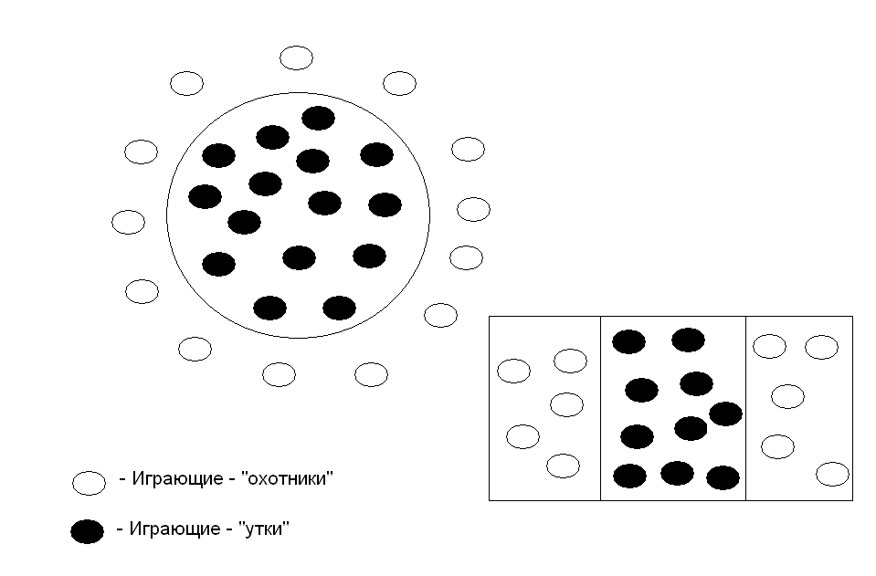  У одного из охотников в руках мяч (волейбольный или баскетбольный). По сигналу охотники, перебрасывая мяч в различных направлениях, не входя в круг (или прямоугольник) стараются осалить им ("подстрелить") уток. Убитая утка выходит из игры. Утки, бегая и прыгая внутри круга, увёртываются от мяча. Охотники, перебрасывая мяч, неожиданно бросают его в уток. Когда все утки убиты, учитель отмечает, в течение какого времени охотники "убили" всех уток. Игроки меняются местами. Игра продолжается.  После двух игр отмечается, какая команда охотников перестреляет всех уток. Она и считается победительницей.  Можно игру проводить на время: 3 мин. стреляют одни охотники, затем 3 мин. - другие. Отмечается, кто больше настрелял уток за это время.  Дескрипторы:  - учащиеся соблюдают ТБ;  - учащийся не переступают линию круга;  - учащийся выбил «утку»;  - учащийся не выбегает из круга;  - учащиеся демонстрируют технику метания и ловли мяча;  - учащийся увертывается от мяча.  Оценивание: после выполнения задание учитель предлагает учащимся провести самооцениваниепо дескрипторам.  Учитель задает вопрос: как можно усложнить эту игру?  Предлагаем вам разобрать, как же из процесса игры можно вынести столько пользы (имея ввиду развитие физических и психологических качеств). Попробуем сделать это на примере игры «Свободное место».  В начале этой игры выбирается водящий. Остальные игроки становятся в круг лицом в его центр. Водящий начинает двигаться по кругу за спинами ребят по часовой стрелке. Он должен коснуться рукой одного из игроков. Участник, которого коснулись, должен успеть оббежать круг за спинами своих товарищей и занять свое место. При этом тоже самое делает водящий. Водящий двигается против часовой стенки, а его соперник – наоборот. Тот, кто не успеет занять «свободное место», становится следующим водящим.  В процессе этой игры развивается быстрота. Ведь в выигрыше остается тот, кто смог пробежать быстрее. Также для успешного исхода игры нужно проявлять свою ловкость. Потому что движение происходит по кругу, необходимо уметь хорошо координировать свои действия.  Задание №2  Игра«Нападают пятерки». Играющих распределяют на три равные по силам пятерки. Одна из команд получает мяч и занимает место в центре площадки. Две другие команды располагаются у щитов.  По сигналу, пятерка, владеющая мячом, начинает атаку на кольцо, защищаемое одной из двух команд. Если им удается забросить мяч в кольцо, то они повторяют атаку, но уже на кольцо, защищаемое другой командой. И так продолжается до тех пор, пока одна из защищающихся команд не перехватит мяч или нападающие сами его не потеряют. Тогда в атаку на другое кольцо переходит эта команда, а нападавшая занимает место в обороне под щитом. Выигрывает команда, сумевшая в отведенное время набрать большее количество очков.  В этой игре действуют правила, принятые в баскетболе.  Необходимо заранее оговорить определенные технические и тактические приемы игры и требовать от играющих непременного их выполнения.  Дескрипторы:  - учащиеся соблюдают ТБ;  - учащиеся соблюдают правила баскетбола;  - учащиеся перехватывают мяч;  - учащиеся забивают в кольцо;  Оценивание: после выполнения задание учитель предлагает учащимся провести взаимооцениваниепо стратегии «Две звезды одно пожелание».  Учитель задает вопрос: какими знаниями и навыками должен обладать судья, чтоб судить игру баскетбол?  Дифференциация осуществляется:  а) по физиологическим особенностям:  - девочки выполняют нагрузку поменьше;  б) по физическим способностям:  - более способным учащимся давать более сложные упражнения, чтобы расширить их двигательные навыки;  - более способные учащиеся оказывают поддержку менее способным учащимся.  После заданий учитель предлагает спортивные игры по выбору учащихся: флорбол, футбол, волейбол, баскетбол, н/теннис и другие подвижные игры. |  |  |  | Большое, свободное пространство для каждого задания.  Свисток для учителя, фишки, мел, баскетбольный мяч, волейбольный мяч  Свисток для учителя,  баскетбольная площадка, баскетбольный мяч  Спортивный инвентарь по выбору учащихся.
Конец урока–рефлексия  5 мин | Рефлексия: учитель проводит рефлексию, предлагая учащимся  прием«Плюс-минус-интересно»  Упражнение на внимание и восстановление дыхания.  Учащиеся делаю то, что показывает учитель и то что говорит (общеразвивающие упражнения), тот, кто ошибается садится. Лилипуты – великаны (Лилипуты – сели, великаны – встали).  Учитель задает домашнее задание:  - выучить предметную терминологию;  - утренняя гимнастика, отжимание, пресс,  Ученики измеряют пульс.  Придумать интеллектуальную игру для 5класса |  |  |  | Плюс Минус Интересно
Дополнительная информация
Дифференциация – каким образом Вы планируете оказать больше поддержки? Какие задачи Вы планируете поставить перед более способными учащимися? |  |  | Оценивание – как Вы планируете проверить уровень усвоения материала учащимися? | Здоровье и соблюдение техники безопасности
• Дифференциация на уроке осуществляется:  а) по физиологическим особенностям:  - мальчики выполняют более высокую нагрузку;  - девочки выполняют нагрузку поменьше;  б) по физическим способностям:  - более способным учащимся давать более сложные упражнения, чтобы расширить их двигательные навыки;  - более способные учащиеся оказывают поддержку менее способным учащимся.  • Стимулировать развитие потребностей и способностей к самопознанию и самовоспитанию.  • Способствовать развитию познавательной активности и творческих проявлений в двигательной деятельности.  • Умения объективно оценивать приобретаемый двигательный опыт, анализировать его и рационально пользоваться им. |  |  | • Наблюдение за обучением  • Через методы взаимооценивание  • Через методы самооценивание.  • Вопросы и ответы  • Через рефлексию учащихся | 1.Здоровьесберегающие технологии:  - активные виды деятельности;  - выполнение санитарных норм;  - создание благоприятной эмоциональной обстановки в классе;  - личностно-ориентированный подход к детям;  - продолжение работы над формированием правильной осанки.  2. Соблюдение правил техники безопасности в спортзале. Работая в малых группах и в парах учащиеся уважительно относятся друг к другу, сотрудничают, выстраивают взаимоотношения, формируют навыки самостоятельного обучения

